|  |  |
| --- | --- |
|  | Приложение № 6  муниципальной программы |

Визуализированный перечень образцов элементов благоустройства, предлагаемых к размещению на дворовой территории многоквартирного дома, сформированный исходя из дополнительного перечня работ по благоустройству дворовых территорий

Уличный светильник, потребление 48 Вт; световой поток 5500 Лм.

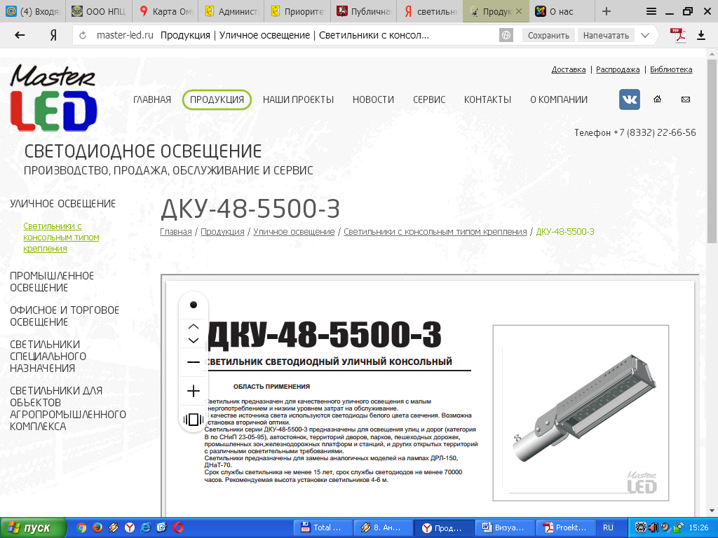

Скамейка

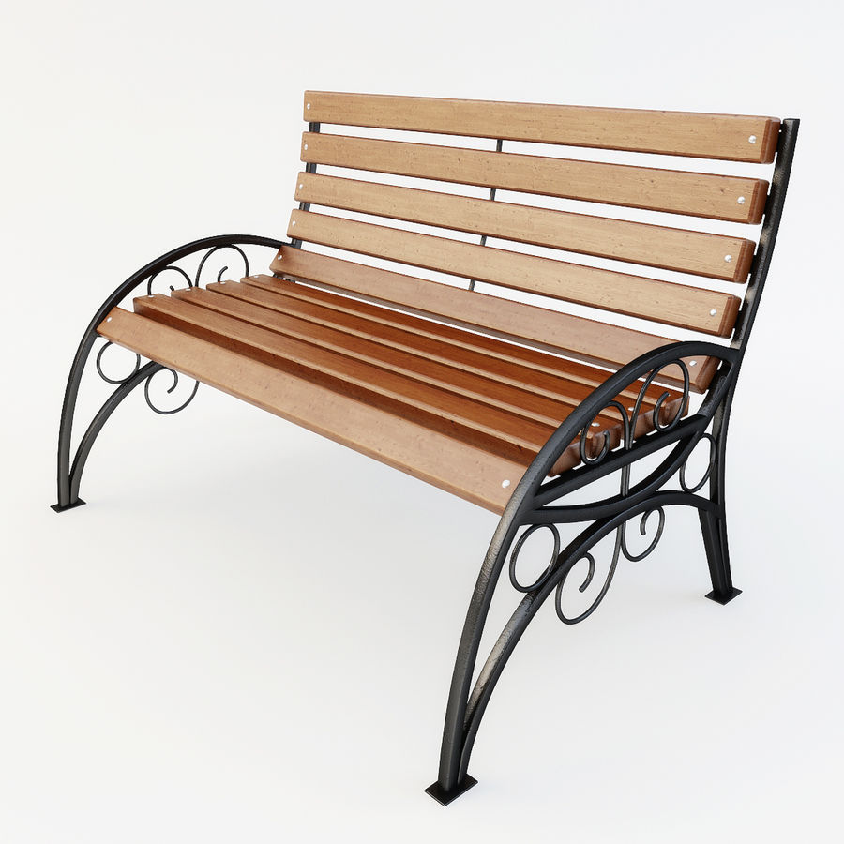 Размер 1500*900*700 мм

Урна

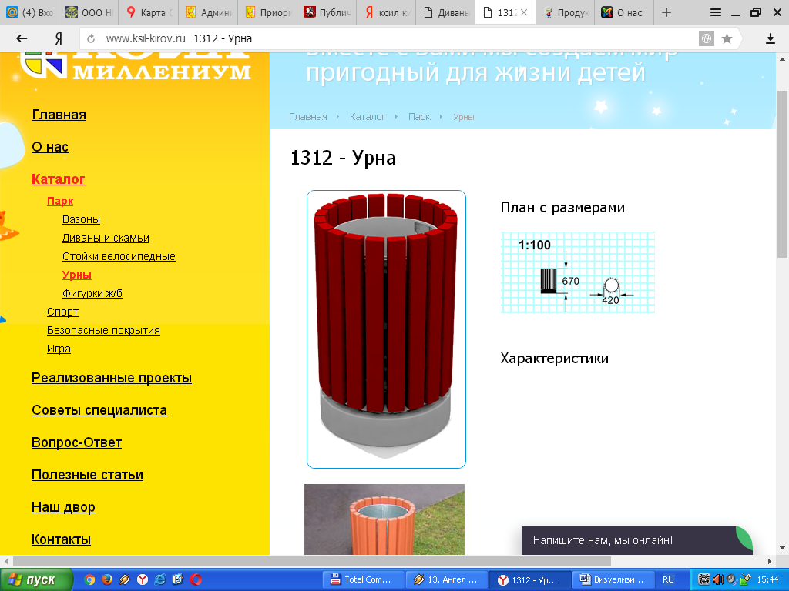Урна уличная для мусора - ООО "Литейные Технологии" в ЧебоксарахУрна уличная для мусора - ООО "Литейные Технологии" в Чебоксарах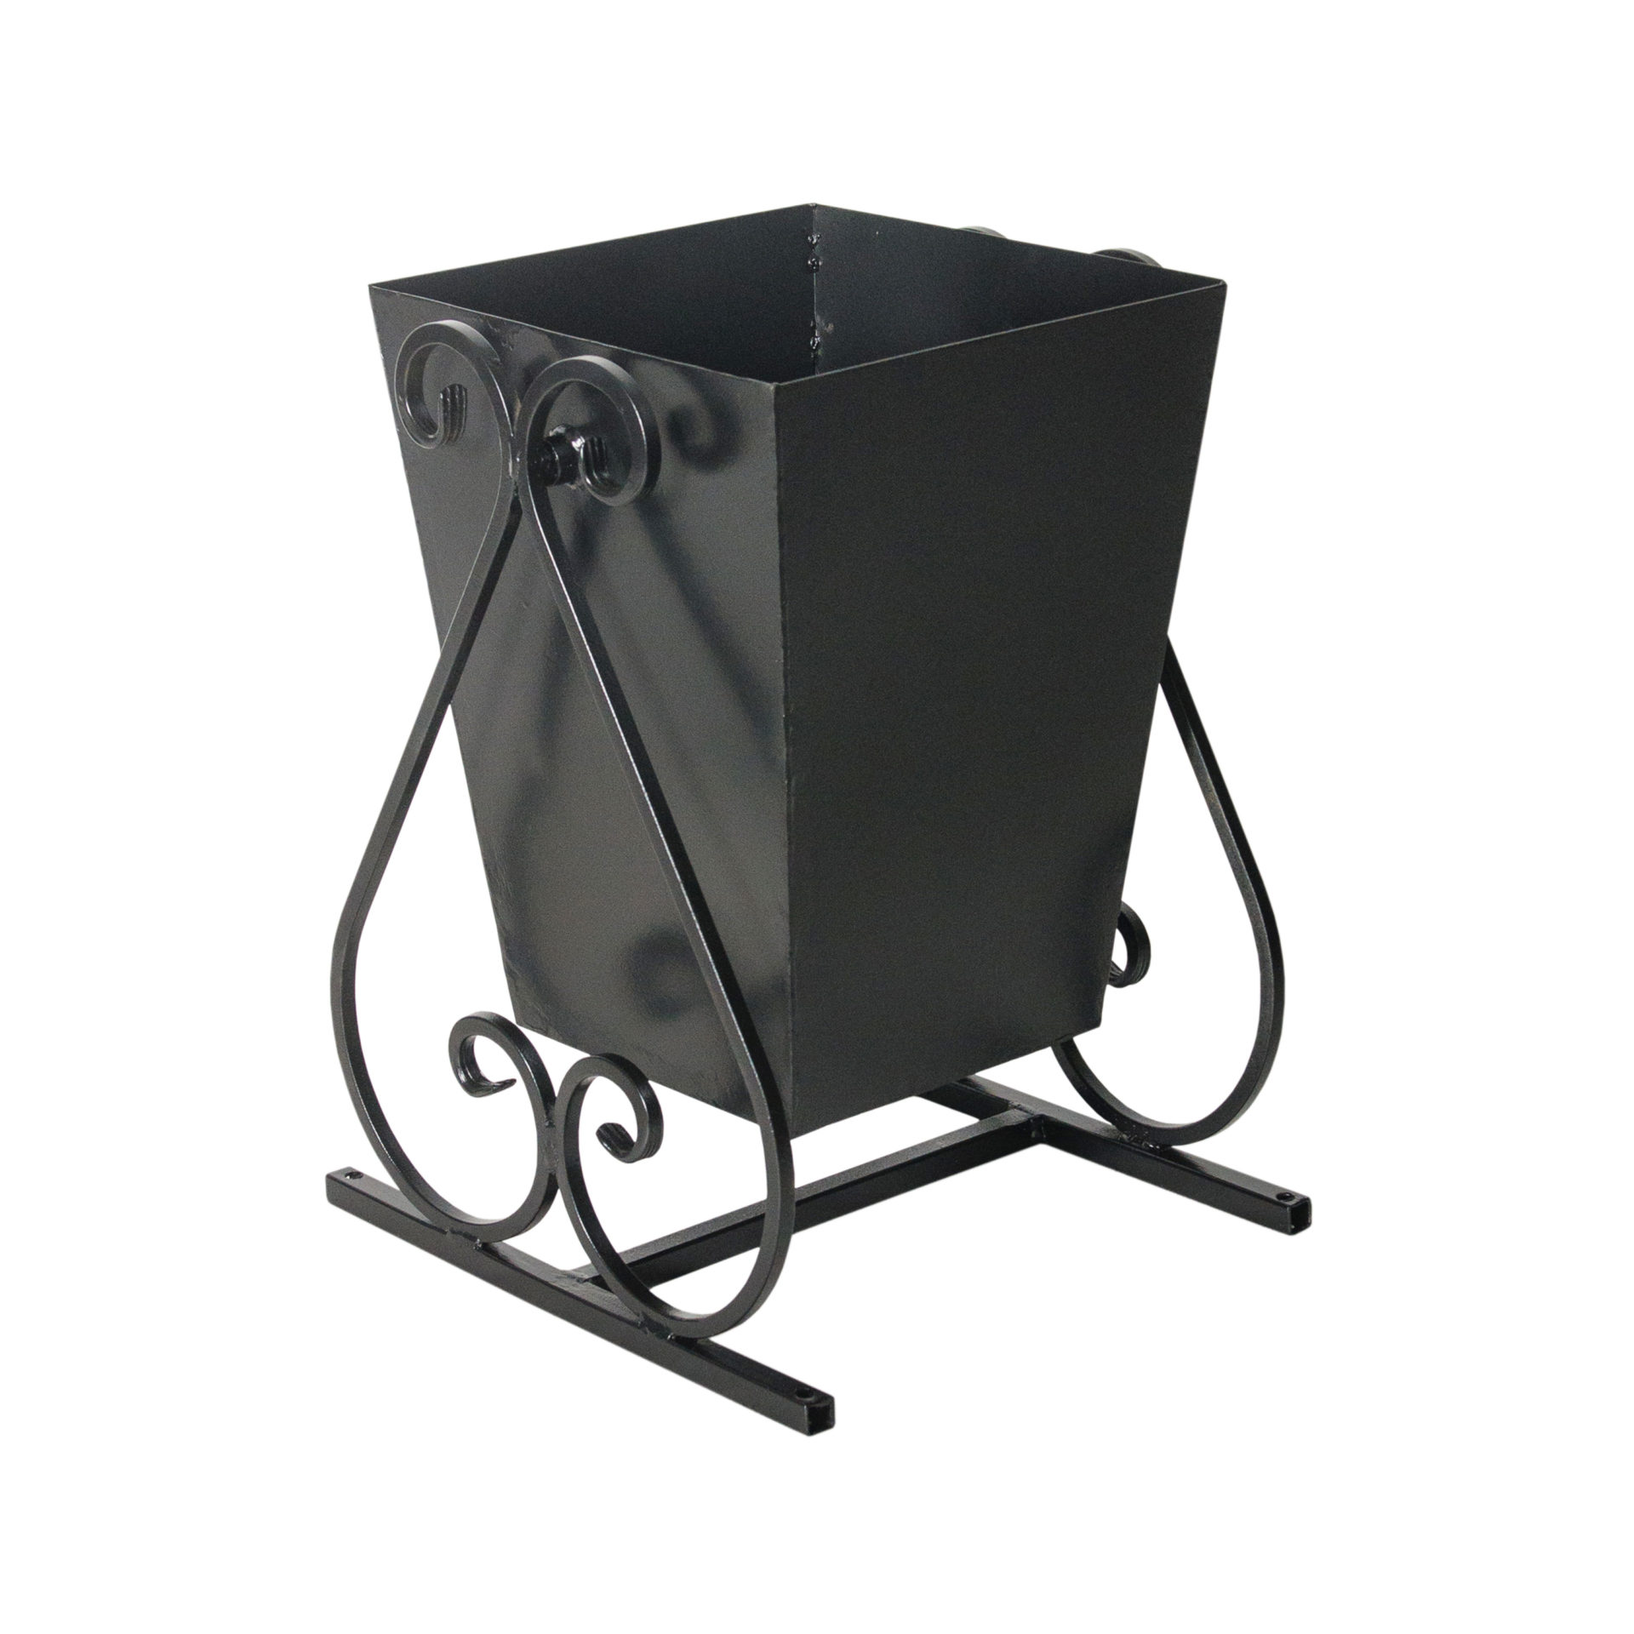

Визуализированный перечень образцов элементов благоустройства, предлагаемых к размещению на дворовой территории многоквартирного дома, сформированный исходя из дополнительного перечня работ по благоустройству дворовых территорий

1. Детский игровой комплекс

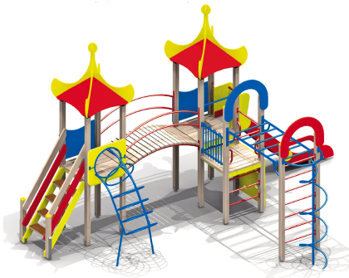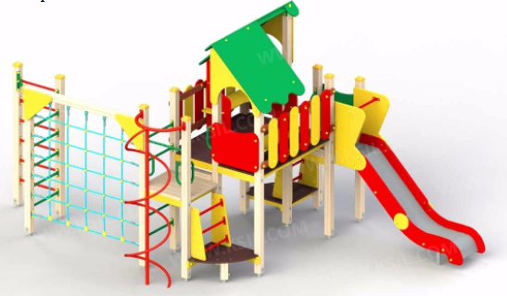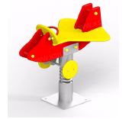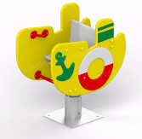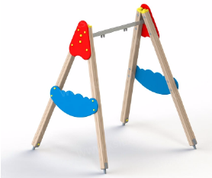

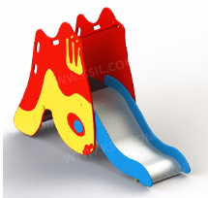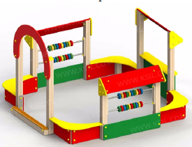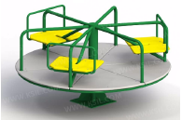

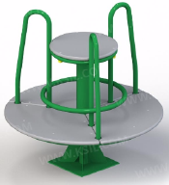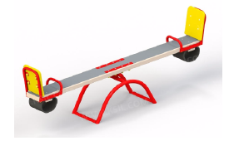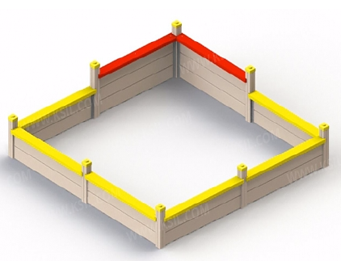

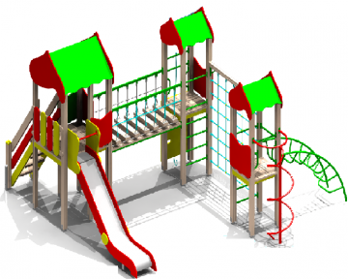

2. Спортивный комплекс

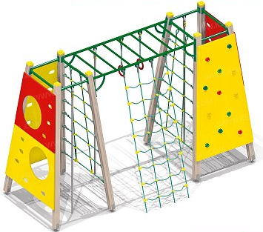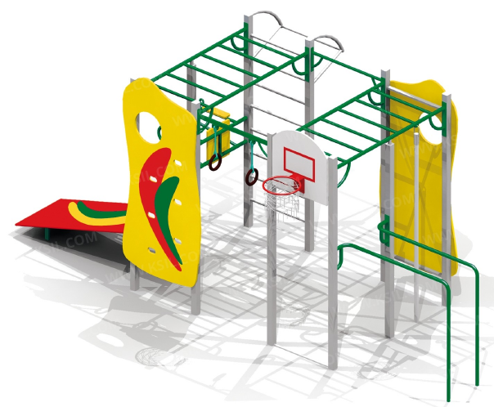

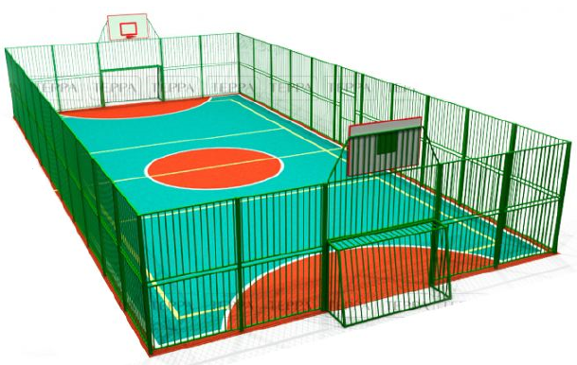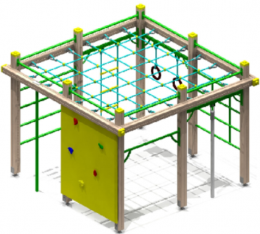

Тренажеры

